Die Gemeinschaft vor Ort trifft sich im Schloss Artstetten

Wann: Samstag 3. August 13:30
Wo: Beim Schloss Eingang
Programm: 14:00 Schlossführung (ca. 1 Std.)
15:00 Überraschung im Schlosspark
16:30 Pause im Schlosskaffe
18.00 Möglichkeit zur Hl. Messe in der Kapelle
Kosten: Eintritt € 11,50 Pro Person

Anmeldung bitte bis spätestens 28.07.2019
unter der Telefonnummer: 0688 8679218

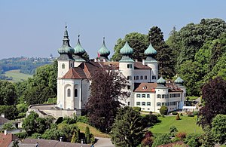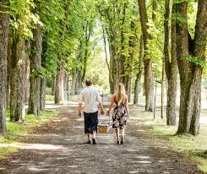
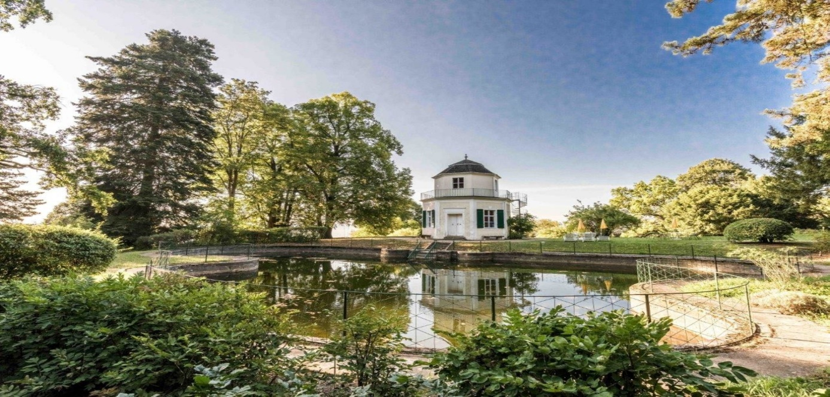
Wie freuen uns auf einen gemeinsamen geschichtsträchtigen Nachmittag!!
Fokolare Bewegung Niederösterreich

